**安徽商贸教学任务安排操作说明手册**

1．打开校园网地址，放在导航栏“校园生活”上分，下拉有个教务系统，点击教务系统，进到教务系统登录快捷界面，如果是在校园内，则选择“校内地址”，否则选择校外地址，操作如下：

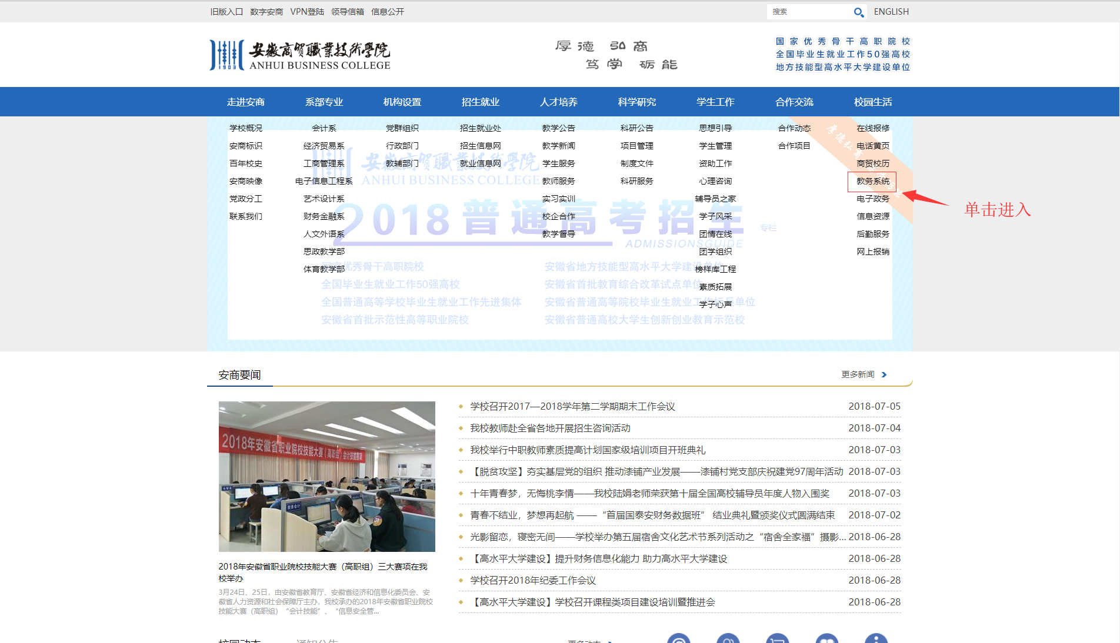

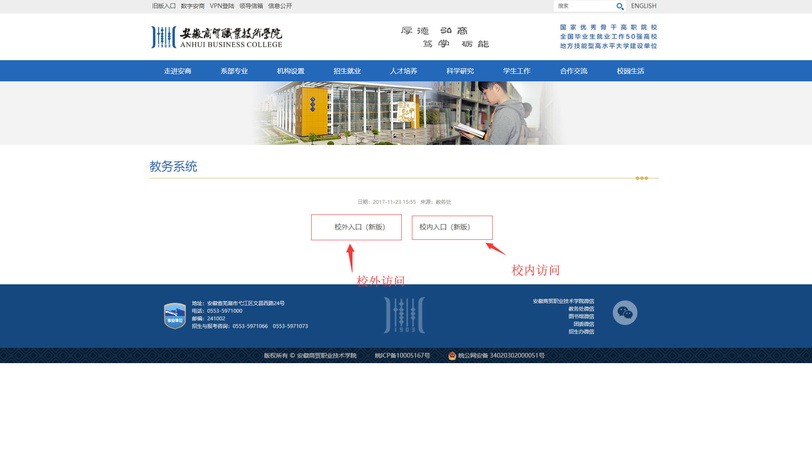

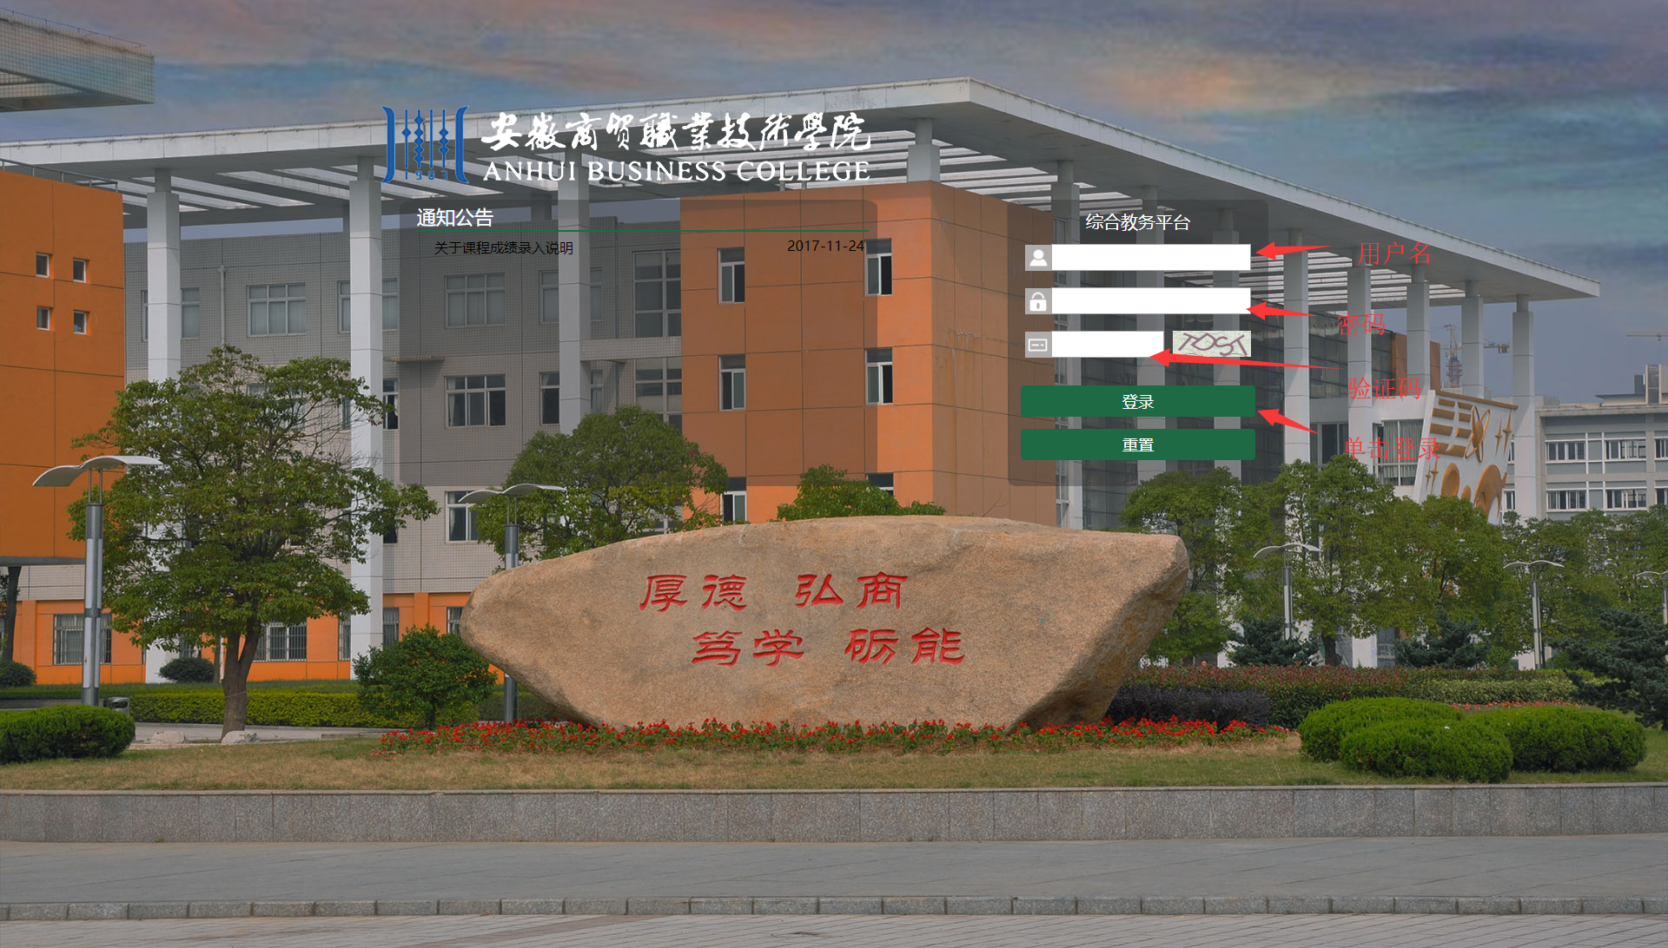

2.打开登录界面之后，输入用户名和密码，默认用户为个人工号，初始密码为工号，强烈建议初次登录系统修改个人密码，如果登录失败则会刷新验证码，需要重新输入验证码。登录之后，首先查看右上角的用户身份，如果是教师角色则单击下拉自己的角色切换到教研室或者学院管理员身份。

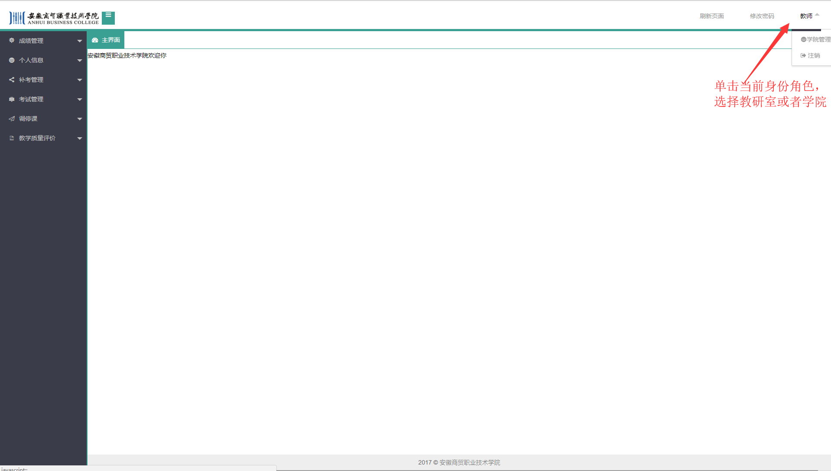

3.单击屏幕左边的菜单栏“教学任务”，单击展开菜单下的，如果是教研室身份则能看到本教研室开设的课程的开班情况，如果是学院身份则能看到本学院所有的开课情况。先选择开课学期，先选择任务安排的学期，再可以按照个人需要选择条件，“年级”指的是开课年级，“教学单位”是指学生所在的教学单位，“专业”为学生所在专业，“班级”为学生所在的班级，“是否合班”指的的是有没有做行政班合班，“开课部门”默认为本所管理的学院不能选择，课程名称可以下拉也可以输入课程名称，课程名称不需要全部输入，课程名称查询的时候是根据相似查询，“是否安排”指的是教学任务有没有安排授课教师，“是否模块课程”是指专业选修课分模块。按照所需要查询任务。

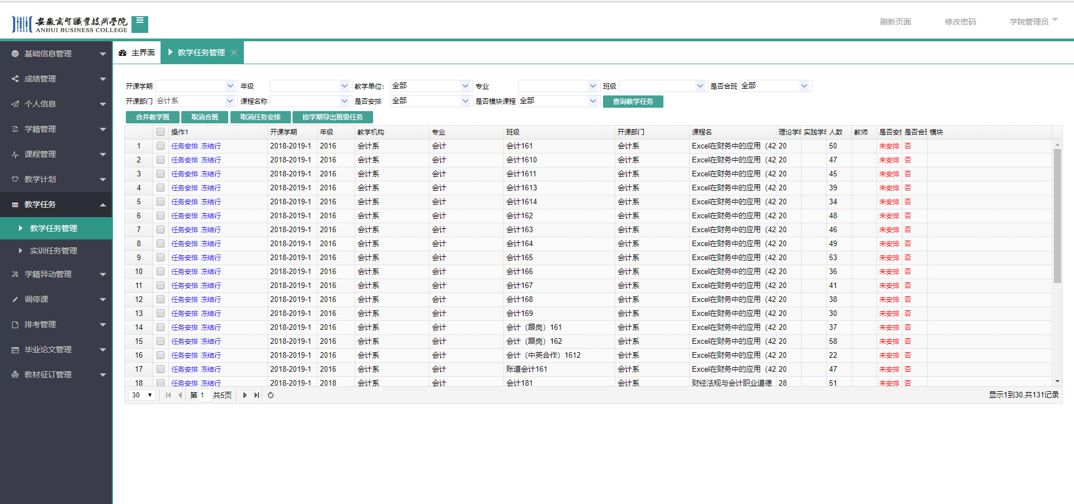

4.选择两个以上班级单击，弹出提示框，单击“确定”则可以进行合班，两个班级一起上课，合班的前提条件是开课学期一致、开课部门、课程代码、学分和学时一致才能进行合班。合班之后两个班级的人数会加到一起，合班的记录会显示一条记录，可以按照“是否合班”选择是，查看已合班的情况，选择否可以查看未合班的记录。

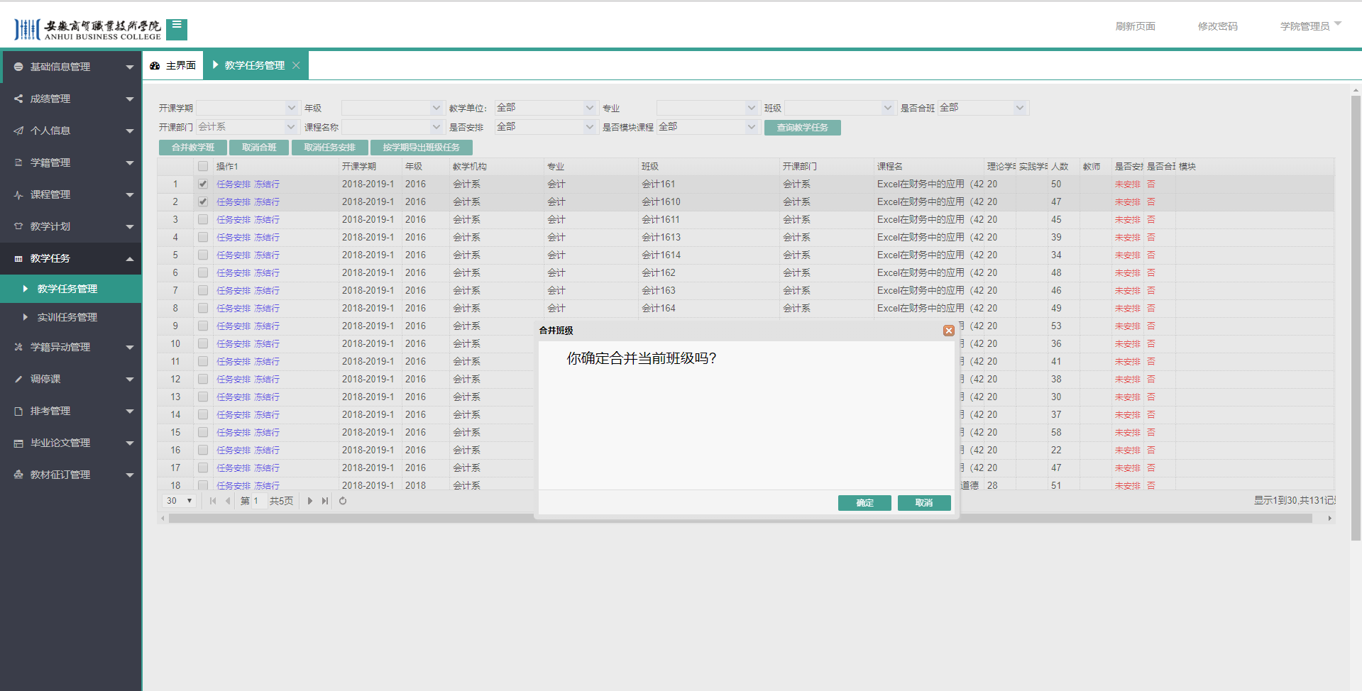

5.如果发现合班出错则，选择已合班的记录，单击，弹出提示框是否取消合班，单击是则开始安排的合班又会分开，可以重新合班。

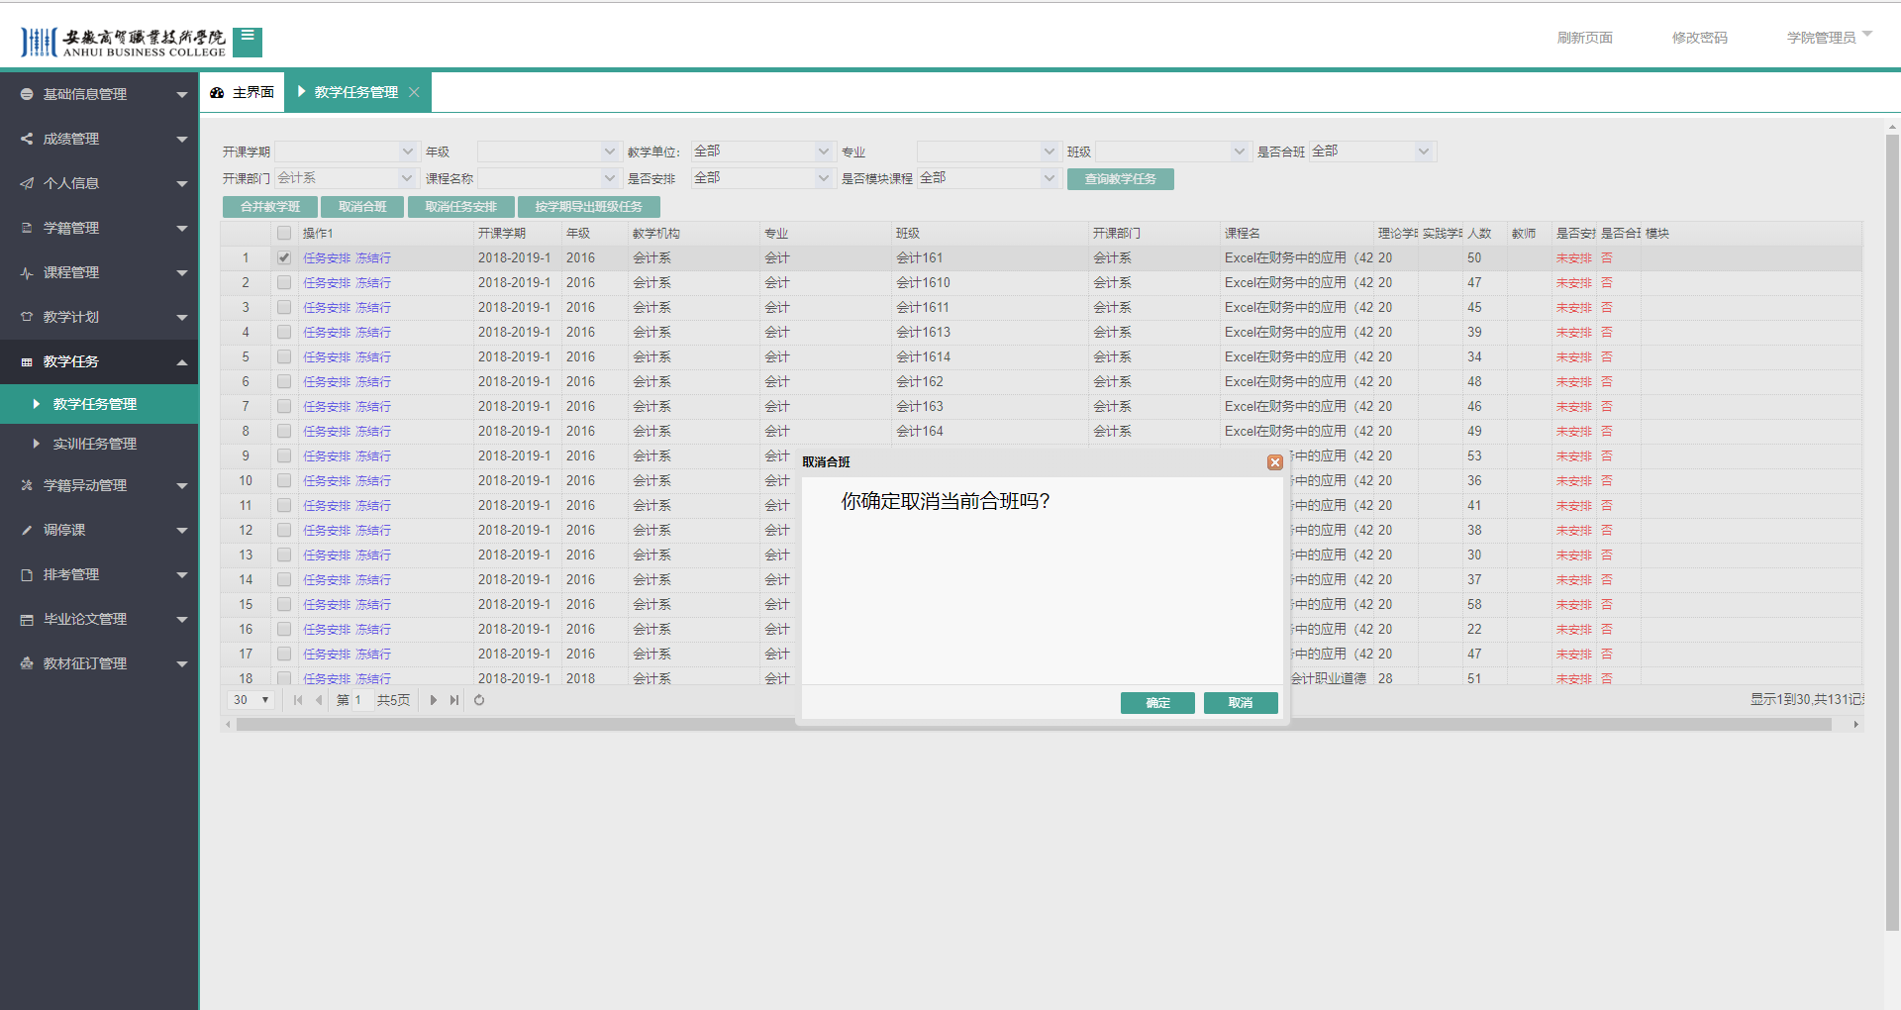

6.单击某一行的开头的，则可以安排该班级的授课教师，在授课教师的下面输入框内输入教师的相关信息（如姓名或工号），下拉框会显示相关的查询的教师，例如输入“1032”，则显示工号包含1032的教师，输入“张”则显示姓名包含张的教师。选择需要的教师，选择一个上课教师类型，单击确定，则安排完成，可以按照查询条件“是否安排”选择是进行查看，选择否查看未安排的班级课程。如果是分多个教师，可以点击安排其他教师，设置起止周次。

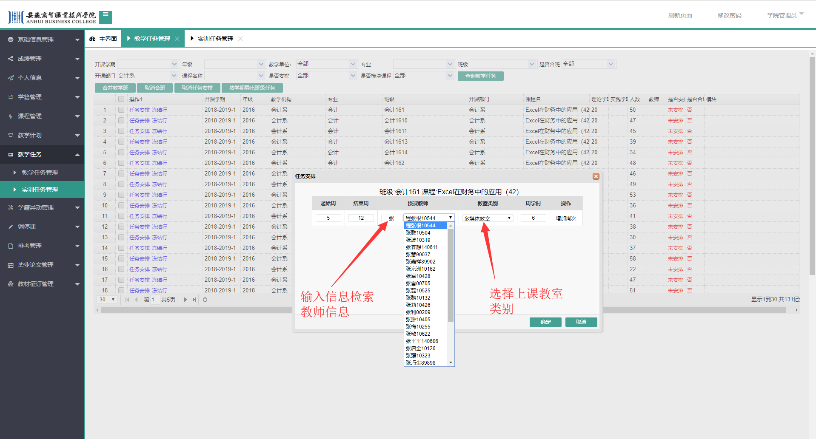

7.对于已经安排的教学任务，如果觉得安排错误，则可以选中已经安排的任务，单击，弹出框提示是否取消，单击确定则会取消已经安排的任务。

8.选择学期，单击可以导出学年学期的班级（行政班）任务情况。

9. 单击屏幕左边的菜单栏“教学任务”，单击展开菜单下的 ，实训任务管理和教学任务管理查询操作一致，安排实训的时候，没有教室类别，可以安排多个教师，单击则可以增加多个实训教师，填写周学时。

